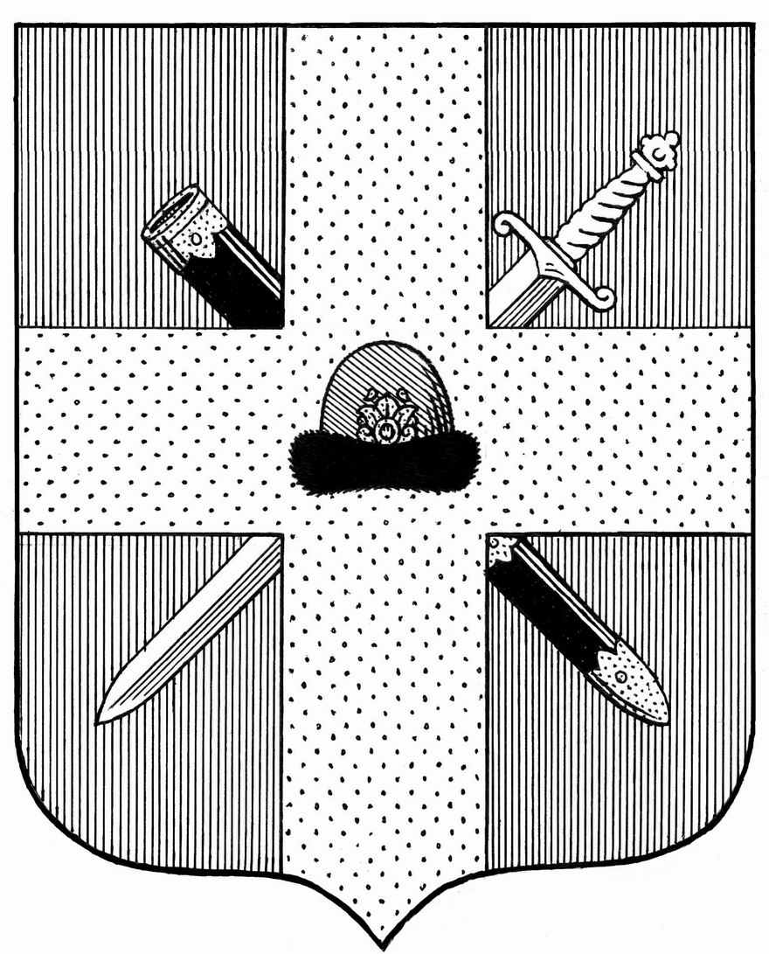

Управление образования и молодежной политики администрации муниципального образования – Спасский муниципальный район Рязанской области
ул. Луначарского, д. 25, г.Спасск-Рязанский, 391050, тел. (49135) 33795, факс 3-36-39,
e-mail: spasskrimk@mail.ru

13.12.2018 г. № 2713  На № __________ от _________ | Руководителям ОО

Управление образования администрации Спасского района направляет в ваш адрес для работы письмо министерства образования и молодежной политики Рязанской области № 013/12-10552 от 12.12.2018г. «О направлении формы заявления по итоговому собеседованию» и приказ №1586 от12.12.2018г. «Об утверждении формы заявления на итоговое собеседование на территории Рязанской области».
Приложение в электоронном виде.
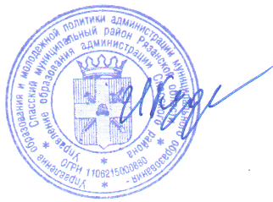

Начальник управления И.О. Кудюкин

А.Н.Козлова
3—36-39

